 | Trafikkontoret  [Avdelning] | Version feb 2023
 | Tillståndsavdelningen

Intresseanmälan laddare – fyll i och maila till: intresseanmalanladdare@stockholm.se

Med denna intresseanmälan visar infoga ert företagsnamn och organisationsnummer intresse för att på egen bekostnad sätta upp, sköta och underhålla publika laddare för eldrivna bilar på de adresser som anges nedan. Aktuellt företag har för avsikt att teckna nyttjanderättsavtal med staden i enlighet med de nyttjanderättsavtal som finns redovisade på samma hemsida som denna mall.

Kontaktuppgifter intressent
Namn:
Telefonnummer:
E-post:
Postadress dit nyttjanderättsavtal ska skickas:
Namn på behörig firmatecknare som ska skriva under nyttjanderättsavtal:

Önskade adresser och ID-nummer samt antal laddare och typ av laddare fylls i i tabellen nedan (max 30 laddgator – ID, per aktör).

Fyll i enligt exempel nedan och tag sedan bort exempeltexten.

Adress och ID | Laddare | Totalt antal p-platser
Exempeltext: Odengatan 96, ID 3830 | 3 normalladdare (3,7 kw), 6 p-platser. | Totalt 6 p-platser

Till intresseanmälan ska laddares produktbeskrivning och översiktsskiss för varje gata/ID bifogas.

För snabbladdare krävs en illustrerande bild av laddaren i stadsmiljön på varje enskild gata/ID.

Bakgrundskartan ska vara stadens egna stockholmskarta grå eller likvärdigt. Kartunderlag finns att köpa och beställa på Stockholm stads hemsida: https://kartor.stockholm/kartor-geodata/

Följande ska redovisas skalenligt i kartunderlaget:
- Gatunamn, adressnummer samt ID
- Skalstock (1:200 alternativt 1:400)
- Laddarnas placering
- Avstånd mellan laddarna
- Hur laddstolparna är tänkta att placeras i förhållande till parkerat fordon
- Bredd på körbanan
- Bredd på trottoar
- Avstånd mellan laddare och körbana (standardmått 50 cm)
- Avstånd från laddare till närmsta fasta hinder (exempelvis fasad, uteservering, gatuträd, cykelparkering, parkeringsautomat)

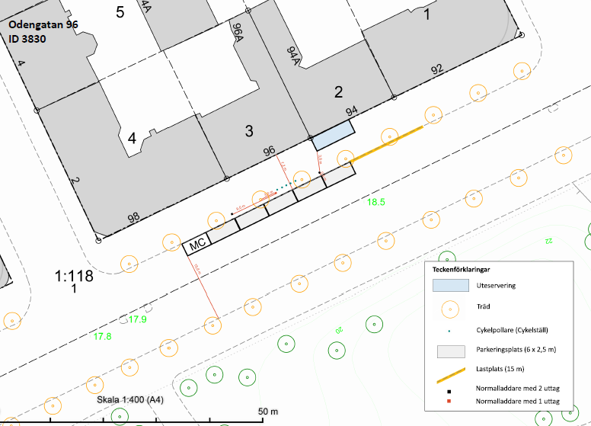
Exempel på översiktsskiss

